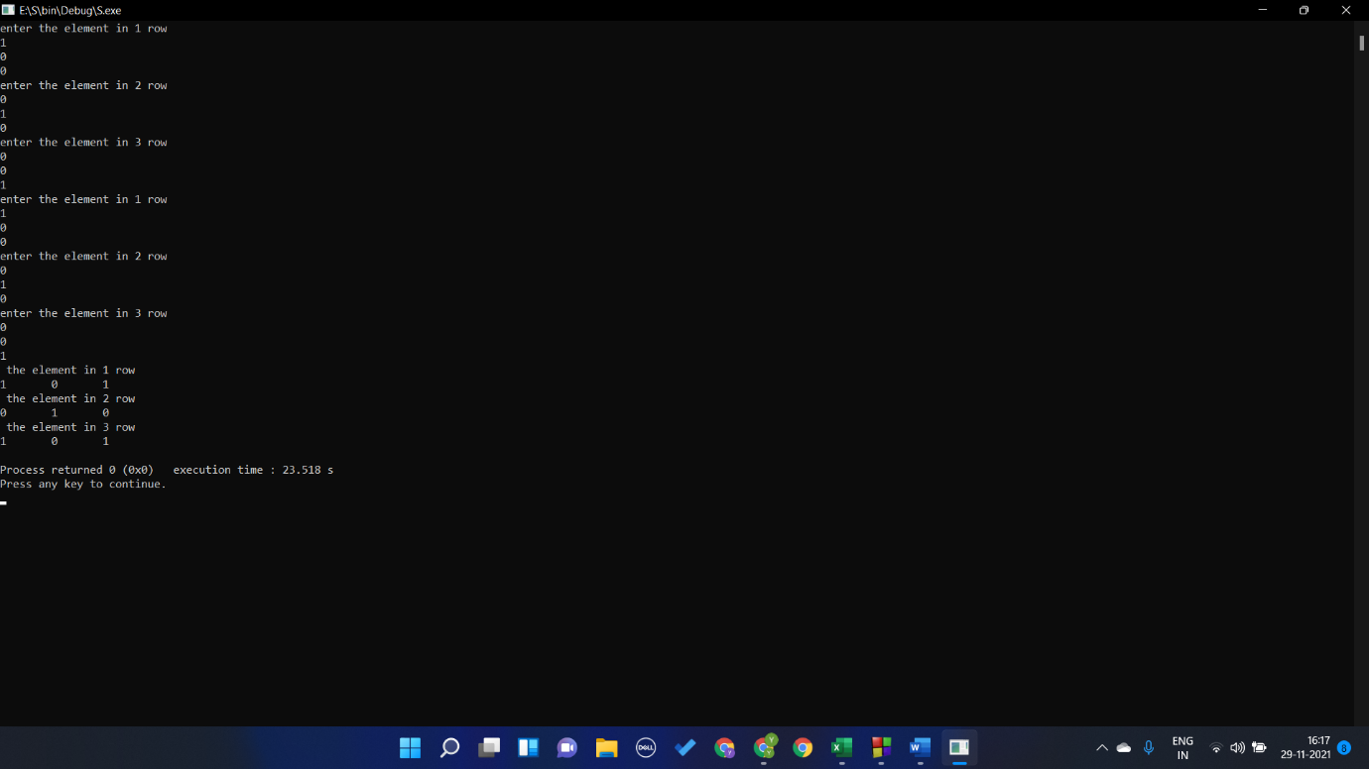Question 1

#include <stdio.h>

#include <stdlib.h>

int main(){

int a[10][10],b[10][10],mul[10][10],r,c,i,j,k;

printf("enter the number of row=");

scanf("%d",&r);

printf("enter the number of column=");

scanf("%d",&c);

printf("enter the first matrix element=\n");

for(i=0;i<r;i++)

{

for(j=0;j<c;j++)

{

scanf("%d",&a[i][j]);

}

}

printf("enter the second matrix element=\n");

for(i=0;i<r;i++)

{

for(j=0;j<c;j++)

{

scanf("%d",&b[i][j]);

}

}

printf("multiply of the matrix=\n");

for(i=0;i<r;i++)

{

for(j=0;j<c;j++)

{

mul[i][j]=0;

for(k=0;k<c;k++)

{

mul[i][j]+=a[i][k]\*b[k][j];

}

}

}

//for printing result

for(i=0;i<r;i++)

{

for(j=0;j<c;j++)

{

printf("%d\t",mul[i][j]);

}

printf("\n");

}

return 0;

}Question 2

#include <stdio.h>

#include <stdlib.h>

int main()

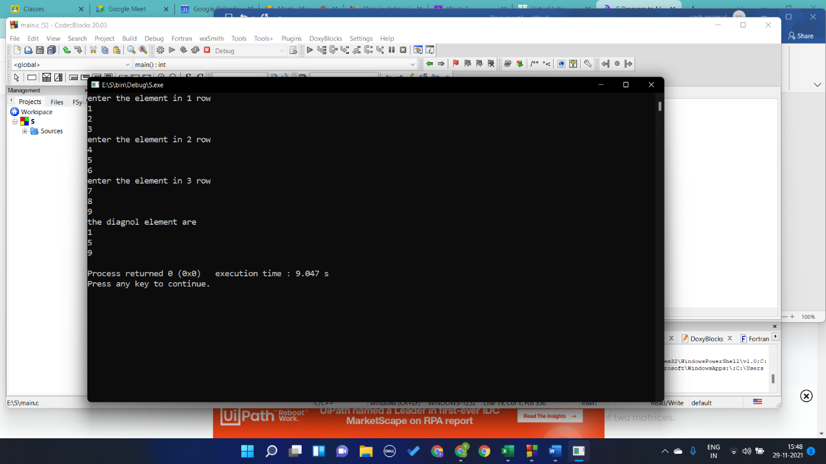{

int a[3][3],b[3][3],c[3][3];

int i,j;

for(i=0;i<3;i++)

{

printf("enter the element in %d row\n",i+1);

for(j=0;j<3;j++)

{

scanf("%d",&a[i][j]);

}

}

printf("the diagnol element are\n");

for(i=0;i<3;i++)

{

for(j=0;j<3;j++)

{

if(i==j) printf("%d\n",a[i][j]);

}

}

}

Question 3

int main()

{

int a[3][3],b[3][3],c[3][3];

int i,j,sum;

for(i=0;i<3;i++)

{

printf("enter the element in %d row\n",i+1);

for(j=0;j<3;j++)

{

scanf("%d",&a[i][j]);

}

}

printf("the diagnol element are\n");

for(i=0;i<3;i++)

{

for(j=0;j<3;j++)

{

if(i==j || i<j) sum+=a[i][j];

}

}

printf("%d",sum);

}

Question 4

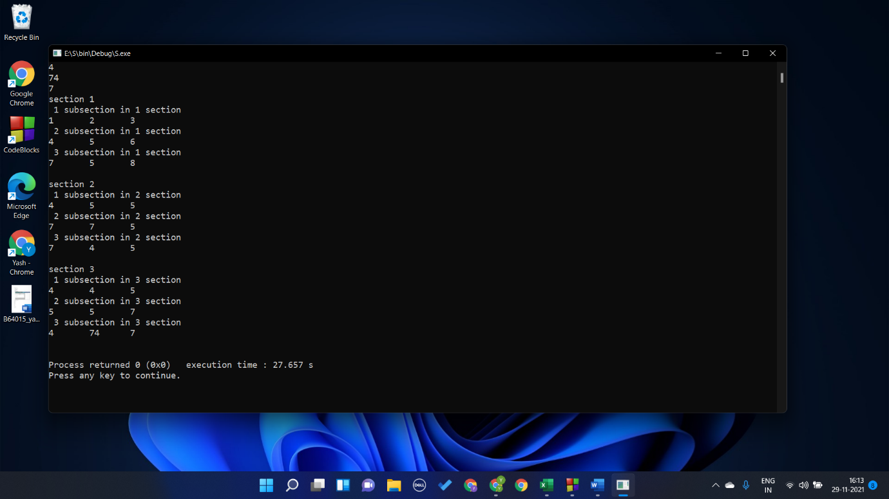#include <stdio.h>

#include <stdlib.h>

int main()

{

int a[3][3][3];

int i,j,k;

for(i=0;i<3;i++)

{

printf("enter element in section %d\n",i+1);

for(j=0;j<3;j++)

{

printf(" element in %d subsection in section %d\n",j+1,i+1);

for(k=0;k<3;k++)

{

scanf("%d",&a[i][j][k]);

}

}

}

for(i=0;i<3;i++)

{

printf("section %d\n",i+1);

for(j=0;j<3;j++)

{

printf(" %d subsection in %d section\n",j+1,i+1);

for(k=0;k<3;k++)

{

printf("%d\t",a[i][j][k]);

}

printf("\n");

}

printf("\n");

}

}